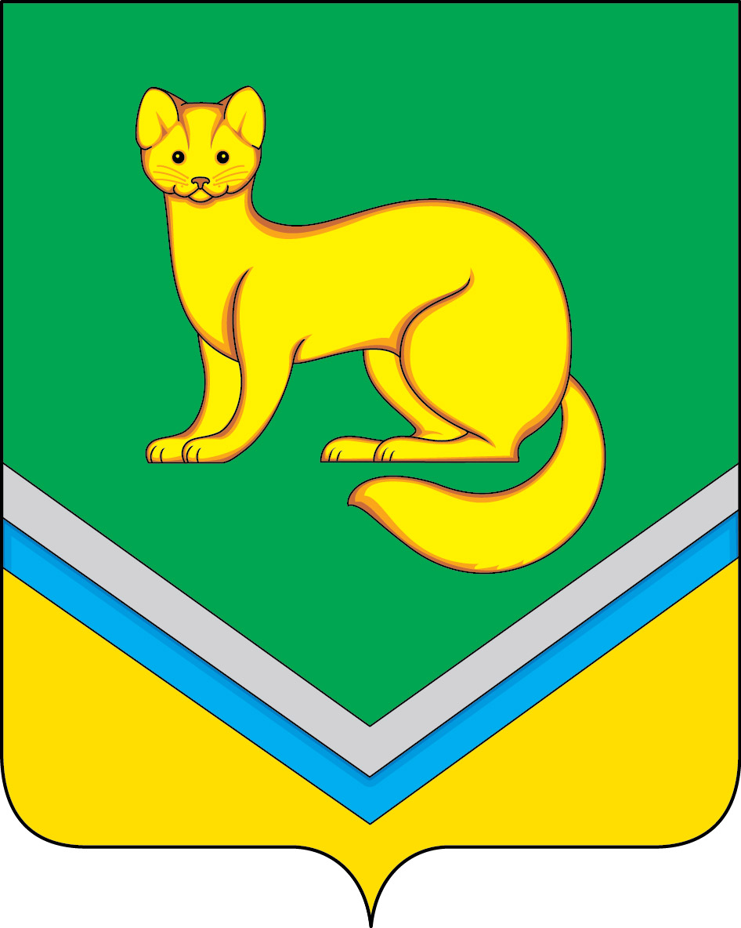
АДМИНИСТРАЦИЯ
СЕЛЬСКОГО ПОСЕЛЕНИЯ УНЪЮГАН
Октябрьского района
Ханты – Мансийского автономного округа – Югры

ПОСТАНОВЛЕНИЕ

от 2016 г. №
п. Унъюган

О создании Координационного совета по развитию малого и среднего предпринимательства при главе сельского поселения Унъюган

В соответствии с Федеральным законом от 24.07.2007 № 209-ФЗ «О развитии малого и среднего предпринимательства в Российской Федерации», Уставом сельского поселения Унъюган, в целях координации усилий и создания действенного механизма взаимодействия заинтересованных структур в развитии предпринимательской деятельности и реализации эффективной государственной политики в сфере развития и поддержки малого и среднего предпринимательства в сельском поселении Унъюган:
1. Утвердить Положение о Координационном совете по развитию малого и среднего предпринимательства при главе сельского поселения Унъюган согласно приложению 1 к постановлению.
2. Утвердить состав Координационного совета по развитию малого и среднего предпринимательства при главе сельского поселения Унъюган согласно приложению 2 к постановлению.
3. Признать утратившими силу:
3.1. Постановление Администрации сельского поселения Унъюган 29.12.2011 № 417 «О создании Общественного координационного совета по развитию малого предпринимательства»;
3.2. Постановление Администрации сельского поселения Унъюган от 08.10.2012 № 241 «О внесении изменений в постановление Администрации сельского поселения Унъюган от 29.12.2011 № 417»;
3.3. Постановление Администрации сельского поселения Унъюган от 05.03.2013 № 32 «О внесении изменений в постановление Администрации сельского поселения Унъюган от 29.12.2011 № 417 «О создании Общественного координационного совета по развитию малого предпринимательства»;
3.4. Постановление Администрации сельского поселения Унъюган от 04.08.2013 № 173 «О внесении изменений в постановление Администрации сельского поселения Унъюган от 29.12.2011 № 417»;
3.5. Постановление Администрации сельского поселения Унъюган от 24.09.2013 № 191 «О внесении изменений в постановление Администрации сельского поселения Унъюган от 29.12.2011 № 417».
4. Постановление подлежит обнародованию и размещению на официальном сайте Администрации сельского поселения Унъюган в информационно – телекоммуникационной сети общего пользования (компьютерной сети «Интернет»).
5. Постановление вступает в силу с момента его обнародования.
6. Контроль за исполнением постановления возложить на заместителя главы поселения по правовым и социальным вопросам, заведующего отделом правового, социального обеспечения и муниципальной службы Мальцеву О.А.

Исполняющий обязанности
главы сельского поселения Унъюган Л.В. Балабанова

СОГЛАСОВАНИЕ
проекта постановления

О создании Координационного совета по развитию малого и среднего предпринимательства при главе сельского поселения Унъюган

Исполнитель: Главный специалист: Кнотикова А.Н. 48-113

Согласовано:

Ф.И.О. | Дата передачи  на согласование | Разногласия | Подпись, дата  согласования | Дата возврата  исполнителю
заместителя главы поселения О.А. Мальцева
заместитель главы поселения Н.И. Иванова
заместитель главы поселения Л.В. Балабанова

Приложение 1
к постановлению Администрации
сельского поселения Унъюган
от 12.2015 №

ПОЛОЖЕНИЕ
О КООРДИНАЦИОННОМ СОВЕТЕ
ПО РАЗВИТИЮ МАЛОГО И СРЕДНЕГО ПРЕДПРИНИМАТЕЛЬСТВА
ПРИ ГЛАВЕ СЕЛЬСКОГО ПОСЕЛЕНИЯ УНЪЮГАН

1. Общее положение

1.1. Координационный совет по развитию малого и среднего предпринимательства при Главе сельского поселения Унъюган (далее - Совет) является постоянно действующим совещательным органом, созданным с целью повышения эффективности работы по поддержке малого и среднего предпринимательства, координации совместных действий по основным направлениям развития бизнеса в сельском поселении Унъюган.
1.2. В своей деятельности Совет руководствуется Конституцией Российской Федерации, нормативными правовыми актами Российской Федерации, Ханты-Мансийского автономного округа - Югры, муниципальными правовыми актами и настоящим Положением.
1.3. Совет осуществляет свою деятельность на общественных началах.

2. Основные цели и задачи Совета

2.1. Цель Совета:
2.1.1. Участие в формировании и реализации муниципальной политики в области развития малого и среднего предпринимательства и инвестиционного развития.
2.2. Основные задачи Совета:
2.2.1. Содействие формированию благоприятного предпринимательского климата на территории сельского поселения Унъюган: оценка состояния предпринимательского климата на территории поселения; выявление факторов, негативно влияющих на развитие малого и среднего предпринимательства в муниципальном образовании сельское поселение Унъюган.
2.2.2. Привлечение субъектов малого и среднего предпринимательства к разработке мероприятий в области развития малого и среднего предпринимательства.
2.2.3. Изучение, обобщение и обсуждение имеющихся проблем субъектов малого и среднего предпринимательства.
2.2.4. Выработка предложений по совершенствованию нормативно-правовой базы по вопросам деятельности малого и среднего предпринимательства.
2.2.5. Выработка предложений по созданию и совершенствованию инфраструктуры поддержки и развития предпринимательской деятельности.

3. Полномочия Совета

Для реализации задач Совет в пределах своей компетенции осуществляет следующие полномочия:
3.1. Запрашивает в установленном порядке от государственных органов, органов местного самоуправления сельского поселения Унъюган, иных организаций и должностных лиц документы и материалы по вопросам, относящимся к полномочиям Совета, в том числе документы и материалы о результатах рассмотрения письменных обращений субъектов и общественных объединений малого и среднего предпринимательства по вопросам осуществления предпринимательской деятельности на территории сельского поселения Унъюган.
3.2. Приглашает на свои заседания и заслушивает представителей Администрации сельского поселения Унъюган (далее- Администрации поселения), руководителей предприятий и организаций поселения для решения рассматриваемых вопросов, относящихся к компетенции Совета.
3.3. Взаимодействует с общественными объединениями предпринимателей и некоммерческими организациями, выражающими интересы субъектов малого и среднего предпринимательства, для выработки единой политики по вопросам развития малого и среднего предпринимательства.
3.4. Принимает участие в подготовке и проведении конференций, семинаров, круглых столов по развитию малого и среднего предпринимательства.
3.5. Участвует в разработке программ развития малого и среднего предпринимательства сельского поселения Унъюган и содействует их реализации.
3.6. Обобщает и распространяет положительный опыт деятельности субъектов предпринимательства.

4. Состав Совета

4.1. В состав Совета входят представители Администрации поселения, организаций, выражающих интересы субъектов малого и среднего предпринимательства и иных лиц, заинтересованных в развитии малого и среднего предпринимательства в сельском поселении Унъюган.
В состав Совета по заявлению могут войти представители общественных организаций, уставная деятельность которых направлена на поддержку и развитие предпринимательства, и кредитные организации сельского поселения Унъюган.
4.2. Состав Совета избирается один раз в два года и утверждается постановлением Администрации поселения. Количество представителей субъектов малого и среднего предпринимательства, входящих в состав Совета, составляет до 10 человек. Количество представителей Администрации поселения должно составлять не более одной третьей от общего числа членов Совета.
4.3. Председателем Совета является глава сельского поселения Унъюган.
4.4. Заместителем председателя Совета является:
заместитель главы поселения по правовым и социальным вопросам, заведующий отделом правового, социального обеспечения и муниципальной службы.
4.5. Секретарем Совета является главный специалист отдела правового, социального обеспечения и муниципальной службы Администрации поселения.
4.6. Состав Совета утверждается постановлением Администрации поселения.

5. Организация деятельности Совета

5.1. Основной формой работы Совета является заседание, на котором рассматриваются вопросы, отнесенные к его компетенции, и принимаются соответствующие решения.
5.2. Работа членов Совета осуществляется на безвозмездной основе в соответствии с повесткой, утверждаемой его председателем. Повестка заседания Совета формируется по предложениям его членов.
5.3. Совет осуществляет свою деятельность в соответствии с планом работы.
5.4. Работой Совета руководит председатель Совета, а в период его отсутствия и по его поручению - заместитель председателя Совета.
5.5. Председатель Совета:
руководит работой Совета;
ведет заседания Совета;
утверждает повестку заседания Совета.
5.6. Заместители председателя Совета:
координируют деятельность комиссий (комиссий, рабочих групп Совета);
готовят предложения по основным направлениям деятельности Совета;
на основании предложений членов Совета вносят на заседания Совета вопросы изменения состава Совета.
5.7. Члены Совета имеют право:
принимать участие в подготовке, обсуждении и принятии решений по вопросам, рассматриваемым на заседании Совета;
вносить на рассмотрение Совета в соответствии с планом работы вопросы, находящиеся в компетенции Совета;
участвовать в составлении и обсуждении планов работы Совета;
получать необходимую информацию и материалы по вопросам, связанным с работой Совета.
5.8. Секретарь Совета осуществляет организационно-техническую деятельность:
выполняет поручения председателя Совета;
взаимодействует с членами Совета;
ведет делопроизводство Совета;
организует проведение заседаний Совета и своевременную подготовку проектов решений по рассматриваемым на заседании Совета вопросам, а также справочного материала по ним;
в письменном виде информирует членов Совета о времени, месте и повестке заседания Совета, об утвержденных планах работы совета, в том числе средства массовой информации, размещения на официальном сайте Администрации поселения, и организует рассылку подготовленных к заседанию материалов членам Совета;
подготавливает информацию председателю Совета о выполнении решений Совета;
доводит решения Совета до исполнителей и заинтересованных организаций;
осуществляет иные функции, необходимые для надлежащей организации работы Совета и его членов.
5.9. Заседания Совета проводятся по мере необходимости, но не реже одного раза в квартал и считаются правомочными, если на них присутствуют не менее половины членов Совета.
5.10. Решения по обсуждаемым вопросам принимаются открытым голосованием большинством голосов от числа присутствующих на заседании и носят рекомендательный характер. В случае равенства голосов при голосовании голос председателя Совета является решающим.
Решения Совета принимаются как на заседаниях Совета, так и путем опроса его членов. Члены Совета принимают личное участие в заседаниях Совета. В отдельных случаях они имеют право поручить присутствовать на заседаниях Совета своим представителям либо проголосовать заочно по вопросам повестки заседания в письменной форме.
5.11. Протокол заседания подписывается председателем Совета и секретарем Совета, а при их отсутствии соответственно заместителем председателя Совета и лицом, замещающим секретаря Совета.
5.12. Заседания Совета являются открытыми.
5.13. В работе Совета могут принимать участие представители Администрации поселения, объединений предпринимателей, предприятий поселения, представители органов печати, радио, телевидения, представители общественных организаций.
5.14. Техническое и организационное обеспечение деятельности Совета осуществляет отдел правового, социального обеспечения и муниципальной службы Администрации поселения.
5.15. Повестка заседания Совета подлежит размещению на официальном сайте Администрации поселения в информационно – телекоммуникационной сети общего пользования (компьютерной сети «Интернет») и рассылается по электронной почте членам Совета с дополнительной информацией по вопросам заседания.
Информация о заседаниях Совета и принятых решениях размещается на официальном сайте Администрации поселения в информационно – телекоммуникационной сети общего пользования (компьютерной сети «Интернет»).

Приложение 2
к постановлению Администрации
сельского поселения Унъюган
от 12.2015 №

СОСТАВ
Общественного Координационного совета по развитию малого и среднего
предпринимательства при главе сельского поселения Унъюган

Деркач Виктор Иосифович | - глава сельского поселения Унъюган, председатель Совета
Мальцева Оксана Анатольевна  Мануйлова Екатерина Олеговна | - заместитель главы поселения по правовым и социальным вопросам, заведующий отделом правового, социального обеспечения и муниципальной службы, заместитель председателя Совета  - главный специалист отдела правового, социального обеспечения и муниципальной службы, ответственный секретарь Совета
Члены Совета:

Катаев Сергей Михайлович  Козлов Сергей Анатольевич  Козлова Ханиса Мирзашаеховна  Платонов Евгений Михайлович  Сухов Николай Викторович | - индивидуальный предприниматель  (по согласованию)  - индивидуальный предприниматель  (по согласованию)  - индивидуальный предприниматель  (по согласованию)  - индивидуальный предприниматель  (по согласованию)  -индивидуальный предприниматель  (по согласованию)
Костюк Николай Викторович  Кобияк Флор Иванович  Пикуза Николай Федорович | -индивидуальный предприниматель  (по согласованию)  -индивидуальный предприниматель  (по согласованию)  -индивидуальный предприниматель  (по согласованию)

